空氣品質指數監測系統

作者: 鄭琮寶

壹、前言

空氣品質的資訊皆需要上網查詢，加上有非常多的氣體種類會在不同的時間和地點有各種不同的數據，因此在分析數據的時候相當的麻煩，所以我想建立一套系統，能夠自動爬取環保署公開資訊，提供給研究人員進行分析。

Note: 此系統負責爬取相關資訊，分析爬取資料詳見 "**Air_quality_system**"

貳、程式說明

1. Main.java: 主程式

2. parentGui.java、childGui.java:　執行介面

3. getdata.java: 上網爬取相關資訊

4. creategraph.java、 getdatagraph.java: 獲取畫圖資訊，並畫圖

參、程式Demo

執行Main.java顯示下方GUI，選擇地點、勾選是否儲存數據，並輸入欲查詢之空氣參數以及日期區間，並進行網路爬取

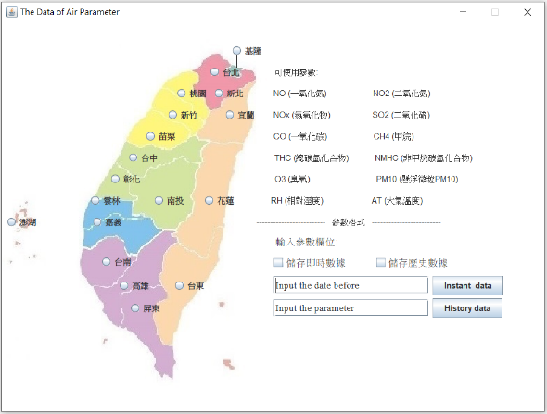

若選擇特定空氣參數並儲存數據，會得到該空氣參數在該日期區間之空氣參數折線圖，以及輸出該空氣參數的數據，以記事本的方式儲存，提供給用戶觀看，並且進一步提供給研究人員進行分析。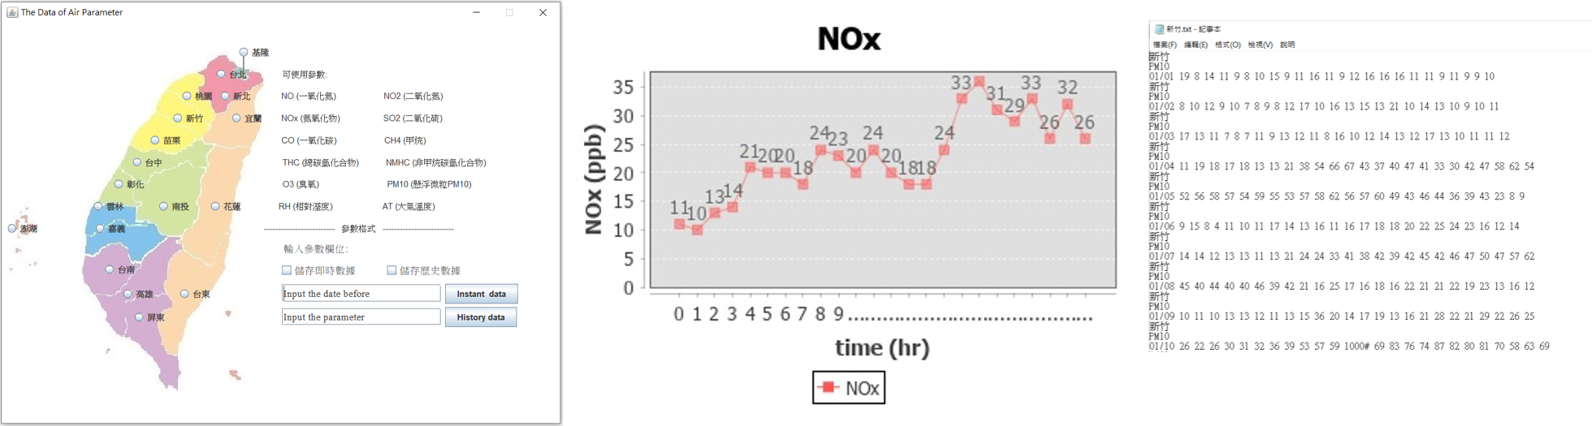

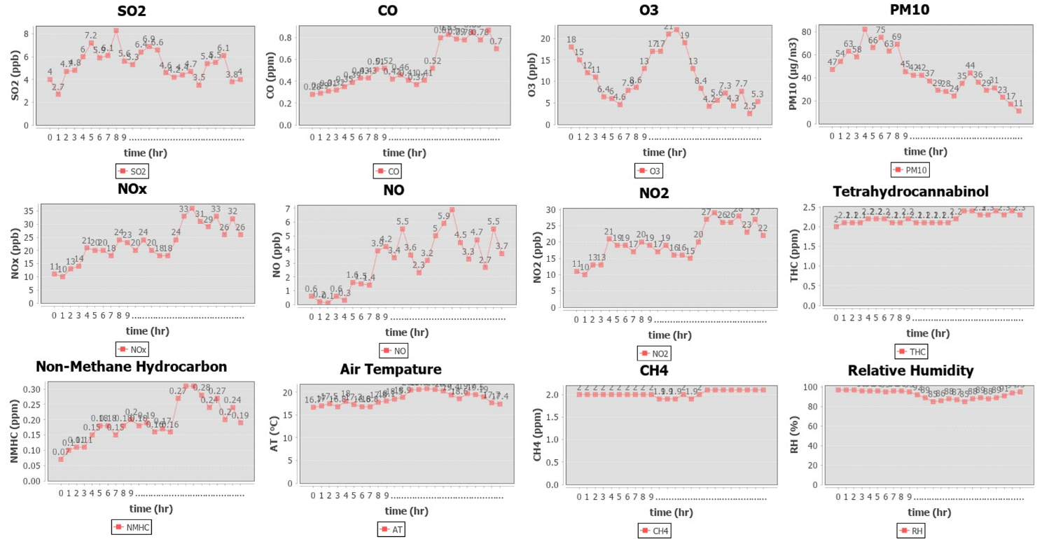若未選擇所需查詢之空氣參數，則系統會儲存該日期區間的空氣參數數據，並將所有空氣參數之折線圖畫出，提供用給用戶觀看，並且進一步提供給研究人員進行分析。